REZULTATI POSLOVANJA PODUZETNIKA SA SJEDIŠTEM U POŽEGI U 2019. GODINI
Poduzetnici Požege, njih 451, u 2019. godini imali su 5.141 zaposlenog, što je u odnosu na 2018. godinu povećanje broja zaposlenih za 121 ili 2,4%.
Tablica 1. Osnovni financijski rezultati poslovanja poduzetnika sa sjedištem u Požegi u 2019. godini
(iznosi u tisućama kuna, prosječne plaće u kunama)
Opis | 2018. | 2019. | Indeks | Udio u PSŽ
Broj poduzetnika |  | 451 | - | 46,9%
Broj dobitaša | 322 | 327 | 101,6 | 48,7%
Broj gubitaša | 88 | 124 | 140,9 | 42,6%
Broj zaposlenih | 5.020 | 5.141 | 102,4 | 56,9%
Ukupni prihodi | 2.734.249 | 2.904.085 | 106,2 | 61,8%
Ukupni rashodi | 2.615.696 | 2.806.129 | 107,3 | 62,2%
Dobit prije oporezivanja | 139.814 | 143.052 | 102,3 | 49,4%
Gubitak prije oporezivanja | 21.261 | 45.096 | 212,1 | 44,4%
Porez na dobit | 22.526 | 24.733 | 109,8 | 48,8%
Dobit razdoblja | 117.388 | 118.325 | 100,8 | 49,6%
Gubitak razdoblja | 21.361 | 45.101 | 211,1 | 44,4%
Konsolidirani financijski rezultat – neto dobit/neto gubitak | 96.027 | 73.223 | 76,3 | 53,4%
Izvoz | 510.571 | 581.029 | 113,8 | 58,3%
Uvoz | 159.957 | 174.038 | 108,8 | 45,0%
Trgovinski saldo | 350.614 | 406.991 | 116,1 | 66,6%
Broj investitora | 25 | 29 | 116,0 | 41,4%
Bruto investicije samo u novu dugotrajnu imovinu | 39.667 | 29.444 | 74,2 | 30,7%
Prosječne mjesečne neto plaće po zaposlenom | 4.595 | 4.802 | 104,5 | 102,2%
Izvor: FINA, Registar godišnjih financijskih izvještaja
U 2019. godini, u odnosu na 2018., poduzetnici Požege ostvarili su rast ukupnih prihoda od 6,2% i rast ukupnih rashoda od 7,3%. S ostvarenih 2,9 milijardi kuna prihoda u 2019. godini, udio poduzetnika Požege u ukupnim prihodima Požeško-slavonske županije bio je 61,8% (4,7 milijardi kuna).
Poduzetnici sa sjedištem u Požegi iskazali su pozitivan konsolidirani financijski rezultat u 2019. godini, u iznosu od 73,2 milijuna kuna, što je 23,7% manje u odnosu na ostvarenu neto dobit u 2018. godini. U razdoblju od 2010. do 2019. godine, poduzetnici Požege poslovali su s pozitivnim financijskim rezultatom (neto dobiti), s tim da je najveća neto dobit ostvarena 2018. godine (99,4 milijuna kuna). Udio poduzetnika sa sjedištem u Požegi u 2019. godini u broju poduzetnika Požeško-slavonske županije bio je 46,9%, u broju zaposlenih 56,9%, u ukupnim prihodima 61,8%, u ukupnim rashodima 62,2%, u dobiti razdoblja 49,6%, u gubitku razdoblja 44,4%, a u izvozu 58,3%.
Najveće ukupne prihode u 2019. godini ostvario je AGRONOM d.o.o., čija je glavna djelatnost 01.50 - Mješovita proizvodnja. Društvo je sa 271 zaposlenim ostvarilo 572,2 milijuna kuna što je udio od 12,2% u ukupnim prihodima poduzetnika Požeško-slavonske županije. Drugi po visini prihoda je PRESOFLEX GRADNJA d.o.o. sa 266 milijuna kuna što je udio od 5,7% u ukupnim prihodima poduzetnika županije.
Tablica 2. TOP pet poduzetnika sa sjedištem u Požegi prema ukupnim prihodima u 2019. g. (iznosi u tisućama kn)
Rang | OIB | Naziv | Oblik vlasništva | Podr. djel. | Ukupni prihodi
1. | 67793044823 | AGRONOM d.o.o. | Privatno od osnivanja | A | 572.171
2. | 66952197279 | PRESOFLEX GRADNJA d.o.o. | Privatno od osnivanja | F | 265.998
3. | 02367452074 | PLAMEN d.o.o. | Privatno od osnivanja | C | 177.473
4. | 23412849119 | ALLES d.o.o. | Privatno od osnivanja | G | 128.375
5. | 39070040029 | SPIN VALIS d.d. | Privatno nakon pretvorbe | C | 122.955
Ukupno TOP pet poduzetnika prema ukupnom prihodu |  |  |  |  | 1.266.972
Ukupno svi poduzetnici sa sjedištem u Požegi (451) |  |  |  |  | 2.904.085
Udio TOP pet u rezultatima poduzetnika u Požegi |  |  |  |  | 43,63%
Izvor: FINA, Registar godišnjih financijskih izvještaja
Najveću dobit razdoblja ostvario je veliki poduzetnik PLAMEN d.o.o., u iznosu od 21,3 milijuna kuna (udio od 8,9% u dobiti razdoblja poduzetnika Požeško-slavonske županije), kao i najveći prihod od izvoza (151,3 milijuna kuna).
Slika 1. Osnovne informacije za društvo AGRONOM d.o.o., prezentirane u servisu info.BIZ
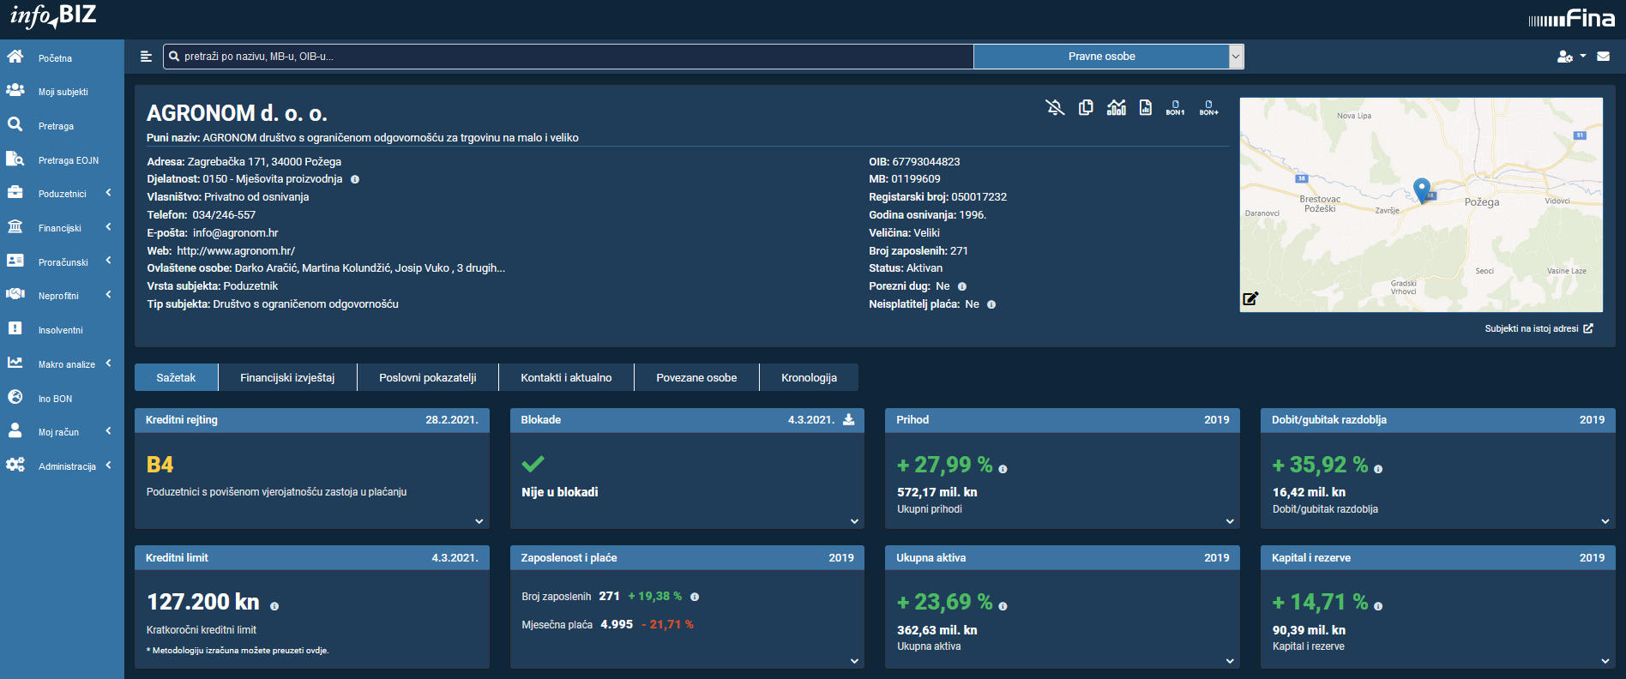
Izvor: FINA, info.BIZ servis
Prosječna mjesečna neto obračunata plaća zaposlenima kod poduzetnika sa sjedištem u Požegi, u 2019. godini, iznosila je 4.802 kune i 2,2% je veća u odnosu na prosječnu mjesečnu neto plaću obračunatu zaposlenima kod poduzetnika sa sjedištem na području Požeško-slavonske županije (4.701 kuna) i 17,4% manja u odnosu na prosjek na razini zaposlenih kod poduzetnika u RH (5.815 kuna).
Grafikon 1. Prosječna mjesečna neto obračunata plaća zaposlenih kod poduzetnika u Požegi, Požeško-slavonskoj županiji i RH u 2019. godini (prosječne plaće u kunama)
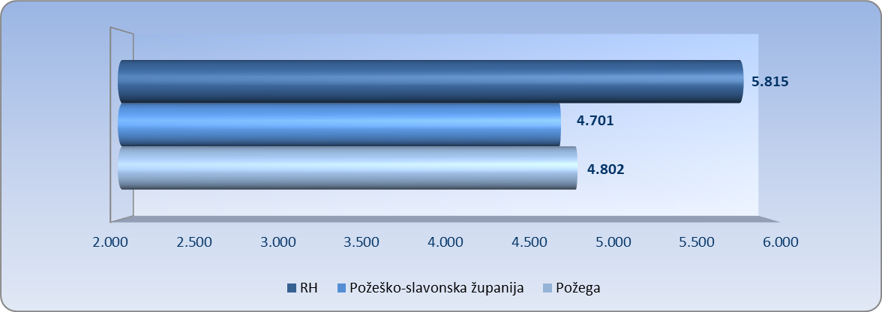

Izvor: FINA, Registar godišnjih financijskih izvještaja
Na rang listi gradova i općina Požeško-slavonske županije u 2019. godini, poduzetnici Požege na prvom su mjestu po broju poduzetnika (451), broju zaposlenih (5.141), ukupnim prihodima (2,9 milijardi kuna) i neto dobiti (73,2 milijuna kuna). Na razini RH prema istim kriterijima rangirani su od 25. (broj zaposlenih) do 42. mjesta (neto dobit).
Tablica 3. Broj poduzetnika, zaposlenih, ukupni prihodi i neto dobit poduzetnika u Požegi, u 2019. godini
(iznosi u tisućama kuna)
Naziv grada | Broj poduzetnika |  |  | Broj zaposlenih |  |  | Ukupni prihodi |  |  | Neto dobit/neto gubitak
Naziv grada | Broj | Rang u RH | Rang u PSŽ | Broj | Rang u RH | Rang u PSŽ | Iznos | Rang u RH | Rang u PSŽ | Iznos | Rang u RH | Rang u PSŽ
Požega | 451 | 39 | 1 | 5.141 | 25 | 1 | 2.904.085 | 31 | 1 | 73.223 | 42 | 1
Izvor: FINA, Registar godišnjih financijskih izvještaja
Analiza poslovanja poduzetnika Požege u 2019. godini prema područjima djelatnosti, pokazala je da su prema ukupnim prihodima najznačajnija područja djelatnosti prerađivačka industrija; poljoprivreda, šumarstvo i ribarstvo; trgovina na veliko i malo; građevinarstvo te prijevoz i skladištenje.
Tablica 4. TOP pet područja djelatnosti po ukupnim prihodima poduzetnika sa sjedištem u Požegi u 2019. g.
(iznosi u tisućama kuna)
Područje djelatnosti | Broj poduzetnika | Broj zaposlenih | Ukupni prihodi | Neto dobit/ gubitak
C) Prerađivačka industrija | 65 | 2078 | 770.290 | 14.971
A) Poljoprivreda, šumarstvo i ribarstvo | 14 | 301 | 587.999 | 16.888
G) Trgovina na veliko i malo | 97 | 704 | 545.278 | 11.098
F) Građevinarstvo | 45 | 539 | 429.181 | 3.268
H) Prijevoz i skladištenje | 28 | 650 | 318.100 | 7687,754
Ukupno poduzetnici u top pet područja djelatnosti | 249 | 4.272 | 2.650.847 | 53.913
Ukupno svi poduzetnici sa sjedištem u Požegi | 451 | 5.141 | 2.904.085 | 73.223
Udio poduzetnika u top pet područja djelatnosti | 55,2% | 83,1% | 91,3% | 73,6%
Izvor: FINA, Registar godišnjih financijskih izvještaja
Promatramo li poslovanje poduzetnika u Požegi kroz razdoblje od pet godina, u 2019. godini u odnosu na 2015. broj poduzetnika veći je za 31,5%, broj zaposlenih za 5%, ukupni prihodi 29,7%, dobit razdoblja 71,9%, a neto dobit za 113,7%. Prosječna mjesečna neto obračunata plaća zaposlenih kod poduzetnika sa sjedištem u Križevcima u 2019. godini iznosila je 4.802 kune, što je 27,6% u odnosu na plaću obračunanu u 2015. godini (3.764 kuna).
Grafikon 2. Ukupni prihodi i rashodi poduzetnika sa sjedištem u Požegi, od 2015. do 2019. godine
(iznosi u tisućama kuna)
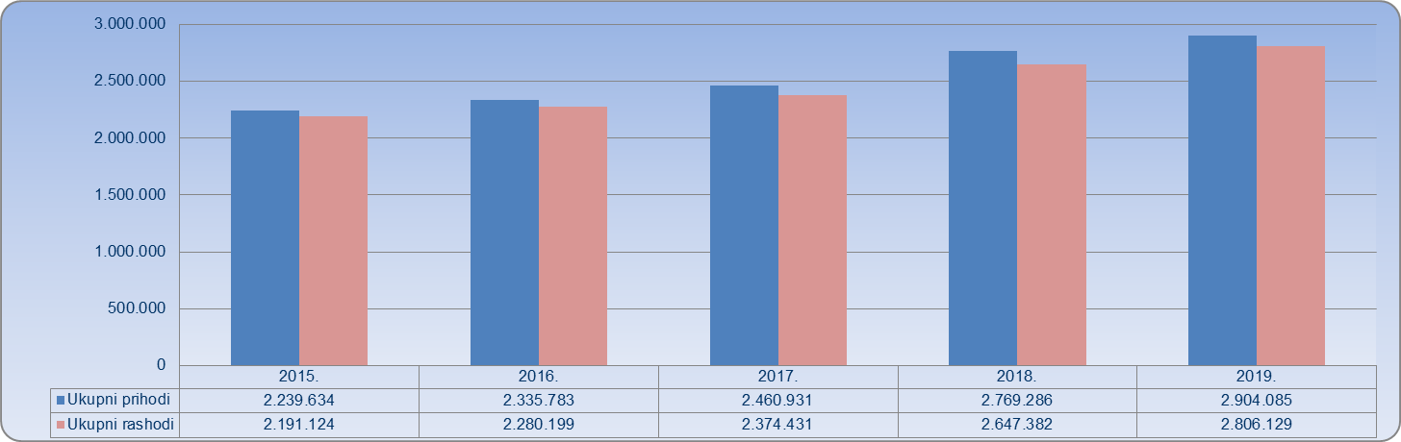
Izvor: FINA, Registar godišnjih financijskih izvještaja

Informacija o tome je li poslovni subjekt u blokadi ili ne, dostupna je korištenjem usluge FINA InfoBlokade slanjem SMS poruke na broj 81805, uz naknadu od 12,50 kuna (s PDV-om).
Info.BIZ servis pruža uvid u informacije o uspješnosti poslovanja i financijskom položaju svih poslovnih subjekata te o poslovnoj okolini u kojoj oni djeluju. Najveća je i najažurnija baza poslovnih informacija za više od 830.000 poslovnih subjekata iz više od 30 izvora. Omogućuje brže, jednostavnije i sigurnije donošenje poslovnih odluka, sustavno praćenje klijenata, olakšava izradu poslovnih analiza te praćenje trendova i prepoznavanje potencijala na tržištu.  Ako ste zainteresirani i želite ugovoriti uslugu ili kupiti veći broj paketa: prodaja@fina.hr  Ako trebate korisničku podršku: 0800 0080, info@fina.hr | 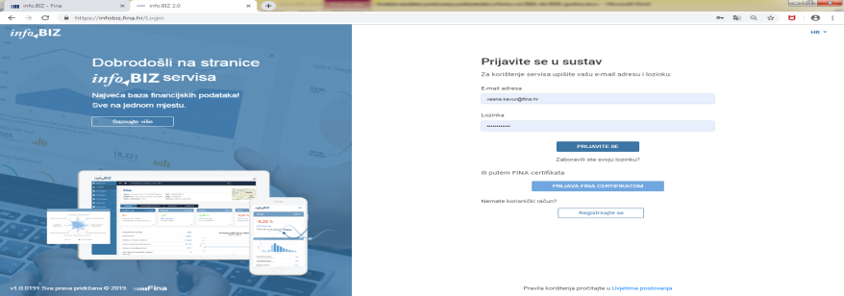

Iznos neto plaće i nadnice (AOP 138) podijeljen s prosječnim brojem zaposlenih prema satima rada i brojem mjeseci poslovanja.
Serija podataka u grafikonu za sve godine prikazana je iz godišnjeg financijskog izvještaja iz kolone tekuće godine.

